Inställning Företag i EFH

I och med sammanslagningen till ett gemensamt ”företag” i ekonomisystemet Agresso 2025 , så kan det underlätta om du som användare gör följande inställning i EFH, för att tydligare visa i vilket ”företag” som fakturan befinner sig.

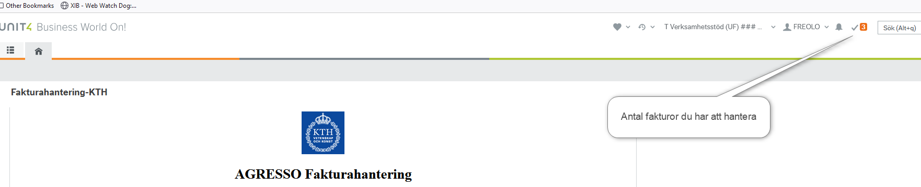

- Klicka på siffran med antal fakturor uppe i högra hörnet
- Klicka på Gruppera efter:

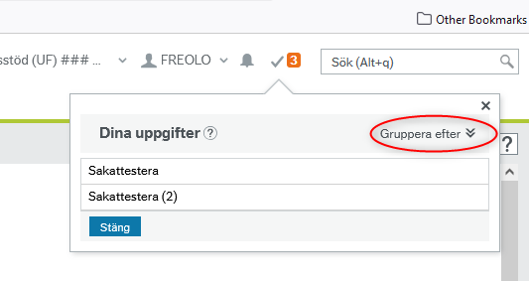

I Fältet Nivå 1, välj ”Företag”, klicka därefter Stäng.

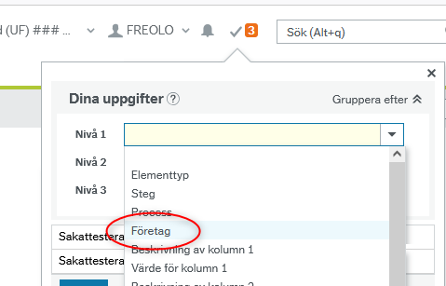

Du kommer nu tydligare att se i vilket ”Agresso-företag” som dina fakturor befinner sig.

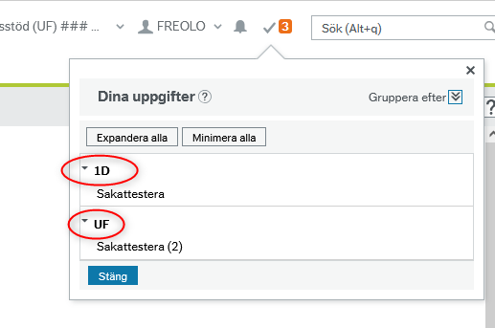

Från januari 2025 så kommer alla nya fakturor börja läsas in i företaget ”UF”.
Ev kvarvarande fakturor i de gamla ”skol-företagen” skall hanteras i det företaget snarast.

Läs mer om ”Ett företag i Agresso” på intranätet: Länk

